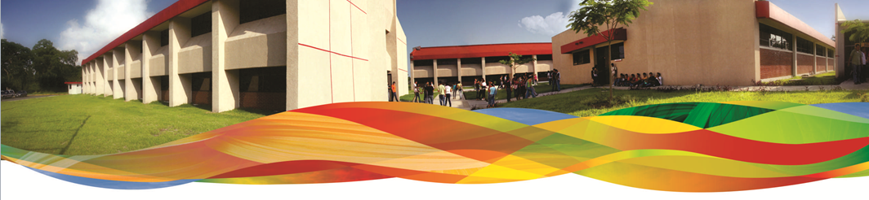



**Universidad Tecnológica del Centro de Veracruz.**

**“Pruebas unitarias.”**

**Presentan:**

* **Espinoza Gómez Héctor Rene.**
* **Fernández Vásquez Luis Ángel.**
* **Machuca Rojas Francisco Javier.**

**Grado y grupo: 6A TICSI DZ.**

**Periodo cuatrimestral: Mayo-Agosto 2015.**

En este documento se realizan a detalle los planes de pruebas del sistema aplicacionRossma.

|  |  |
| --- | --- |
| **Plan de pruebas** | |
| **Tipo de pruebas** | Módulo de iniciar sesión |
| **Fecha** | 25-Junio-2015 |
| **Especificaciones** | |
| Modulo a prueba | Descripción de la prueba |
| Ingresar información | Se procede a ingresar los datos de los usuarios existentes en la base de datos, probando el funcionamiento que tiene la interfaz de acceso de la aplicación |
| Acceso a los módulos por privilegios | Al realizar la primera prueba del ingreso de la información , el administrador podrá visualizar todos los módulos y podrá realizar inserciones, modificaciones o eliminaciones según le convenga |
| Modificación del puerto de la base. | Se procede a realizar la modificación del puerto de la base de datos, pero tiene un fallo se seguirá trabajando hasta solucionar este error. |